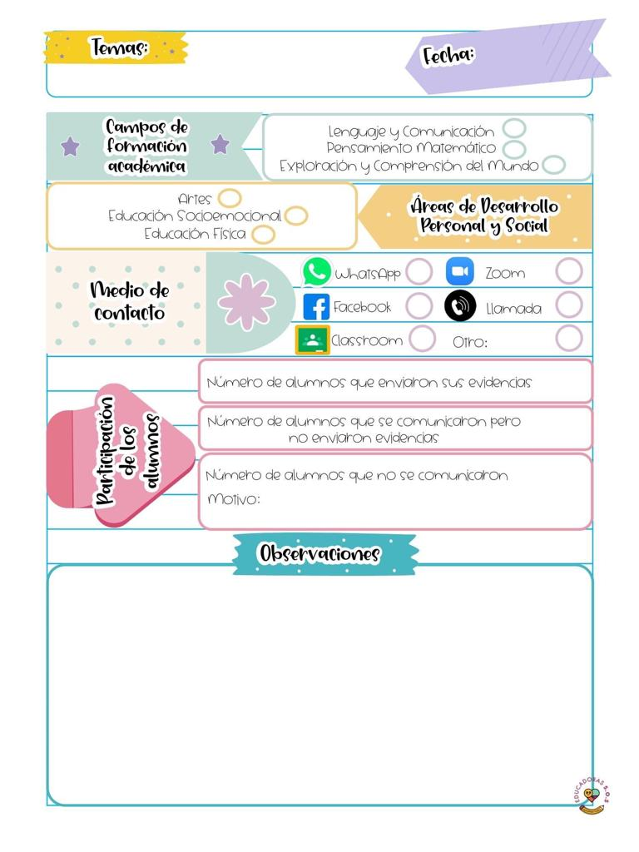

**Hoy viernes se abordaron los contenidos de la programación de APRENDE EN CASA III, en donde se busca favorecer el campo de formación de exploración y comprensión del mundo natural y social, desarrollando el aprendizaje esperado reconoce y valora costumbres y tradiciones que se manifiestan en los grupos sociales a los que pertenece.**

**En donde se apoyan de referencias de familiares para conocer mas a fondo sus costumbres y tradiciones familiares para expresarlas con sus propias palabras.**

Viernes 19 de marzo del año 2021

Diario de la alumna practicante

**Jardín de niños “Diego Rivera”**

**2° Y 3° grado mixto Sección “B”**

**Practicante normalista:**

**Yadira Alejandra Palomo Rodríguez**